Міністерство освіти і науки України
Національний університет «Львівська політехніка»
Кафедра систем штучного інтелекту



Звіт

Звіт
ппро виконання лабораторних та практичних робіт блоку № 4
На тему: «Одновимірні масиви. Двовимірні Масиви. Вказівники та Посилання. Динамічні масиви. Структури даних. Вкладені структури. Алгоритми обробки та робота з масивами та структурами.»
з дисципліни: «Основи програмування»
до:
ВНС Лабораторної Роботи №4
ВНС Лабораторної Роботи №5
Алготестер Лабораторної Роботи №2
Алготестер Лабораторної Роботи №3
Практичних Робіт до блоку №4

Виконав(ла):
Студент групи ШІ-11
Зубрицький Арсеній Юрійович

Тема роботи:
Одновимірні масиви. Двовимірні масиви. Вказівники та посилання. Динамічні масиви. Структури даних. Вкладені структури. Алгоритми обробки та робота з масивами та структурами.

Мета роботи:
Навчитися працювати з одновимірними та двовимірними масивами, вказівниками та посиланнями, динамічними масивами та структурами даних. Застосувати на практиці вивчений теоретичний матеріал.

Теоретичні відомості:
Теоретичні відомості з переліком важливих тем:
- Класи пам'яті у C++
- Статична пам’ять.
- Динамічна пам’ять.
- Поняття стеку.
- Виділення та вивільнення пам’яті.
- Вступ до Масивів і Вказівників:
○ Основи масивів: визначення, важливість, приклади використання.
○ Різниця між статичними та динамічними масивами.
○ Основи вказівників: що це таке, як вони працюють.
○ Взаємозв'язок між масивами та вказівниками.
○ Вступ до посилань: основні концепції та відмінності від вказівників.
- Одновимірні Масиви:
○ Створення та ініціалізація одновимірних масивів.
○ Основні операції: індексація, присвоєння, читання.
○ Цикли та обхід масивів.
○ Використання функцій для роботи з масивами.
○ Приклади алгоритмів сортування та пошуку.
- Вказівники та Посилання:
○ Використання вказівників для доступу до елементів масиву.
○ Арифметика вказівників.
○ Різниця між вказівниками та посиланнями в контексті функцій.
○ Динамічне виділення пам'яті з використанням вказівників.
○ Використання вказівників для створення складних структур даних.
- Двовимірні Масиви:
○ Оголошення та ініціалізація двовимірних масивів.
○ Вкладені цикли для обходу двовимірних масивів.
○ Практичні приклади використання двовимірних масивів.
○ Передача двовимірних масивів у функції.
○ Застосування двовимірних масивів для розв'язання задач.
- Динамічні Масиви:
○ Основи динамічного виділення пам'яті.
○ Створення та управління динамічними масивами.
○ Використання операторів new та delete для управління пам'яттю.
○ Реалізація змінної розмірності масивів.
○ Передача динамічних масивів у функції.
- Структури Даних:
○ Оголошення та використання структур.
○ Використання масивів та вказівників у структурах.
○ Функції для обробки даних у структурах.
○ Використання структур для представлення складних даних.
○ Вкладені структури та їх використання.
○ Об’єднання (Union)
○ Переліки (enumerations)
- Вкладені Структури:
○ Поняття вкладених структур та їх оголошення.
○ Взаємодія з вкладеними структурами.
○ Використання вкладених структур для моделювання складних даних.
○ Передача вкладених структур у функції.
○ Приклади реального використання вкладених структур.
9. Використання структур
- Перевантаження операторів у структурі.
- Вивід/ввід структури (operator<<);
- Арифметичні операції з структурами (operator+, operator-);
- Практичні задачі на виведення структур та операції з ними
- Алгоритми обробки та робота з масивами та структурами:
○ Алгоритми пошуку та сортування в масивах.
○ Обробка та маніпуляції з даними у структурах.
○ Використання циклів та умовних операторів для роботи з масивами та структурами.
○ Інтеграція масивів та структур у алгоритми.
○ Розв'язання практичних задач з використанням масивів та структур.
- Індивідуальний план опрацювання теорії:
- Тема №1: Класи пам'яті у C++
  - Джерела Інформації
    - https://acode.com.ua/urok-89-dynamichne-vydilennya-pam-yati/
    - https://acode.com.ua/urok-111-stek-i-kupa/
  - Що опрацьовано:
    - Ознайомився з поняттям стеку та купи
    - дізнався як виділяти динамічну пам'ять та вивільняти
  - Статус: Ознайомлений
  - Початок опрацювання теми: 20.11.2024
  - Звершення опрацювання теми: 20.11.2024
  - Витрачено часу: 10 хв
- Тема №2: Вступ до Масивів і Вказівників:
  - Джерела Інформації:
    - http://cpp.dp.ua/vykorystannya-masyviv/
    - https://acode.com.ua/urok-84-vkazivnyky/
    - https://acode.com.ua/urok-86-vkazivnyky-i-masyvy/
    - https://acode.com.ua/urok-92-posylannya/
  - Що опрацьовано:
    - Ознайомився з масивами та вказівниками, їх застосування з вказівниками
    - Ознайомився з застосуванням вказівників та посилань
  - Статус: Ознайомлений
  - Початок опрацювання теми: 20.11.2024
  - Звершення опрацювання теми: 20.11.2024
  - Витрачено часу: 15 хв
- Тема №3: Одновимірні Масиви:
  - Джерела Інформації:
    - https://acode.com.ua/urok-77-masyvy/
    - https://acode.com.ua/urok-79-masyvy-i-tsykly/
    - https://acode.com.ua/urok-80-sortuvannya-masyviv-metodom-vyboru/
  - Що опрацьовано:
    - Ознайомився з створенням масивів з їхньою індексацією присвоєнням значень та читання їх.
    - Дізнався про обхід масивів
    - Ознайомився з прикладами алгоритмів сортуванням масивів
  - Статус: Ознайомлений
  - Початок опрацювання теми: 20.11.2024
  - Звершення опрацювання теми: 20.11.2024
  - Витрачено часу: 20 хв
- Тема №4:Вказівники та Посилання:
  - Джерела Інформації:
    - https://acode.com.ua/urok-86-vkazivnyky-i-masyvy/
    - https://acode.com.ua/urok-87-adresna-aryfmetyka-i-indeksatsiya-masyviv/
    - https://acode.com.ua/urok-92-posylannya/
    - https://acode.com.ua/urok-89-dynamichne-vydilennya-pam-yati/

  - Що опрацьовано:
    - Ознайомився з використанням вказівників для доступу до елементів масиву, з арифметикою вказівників.
    - Дізнався про різницю між вказівниками та посиланнями в контексті функцій.
    - Ознайомився з динамічним виділенням пам'яті з використанням вказівників.
  - Статус: Ознайомлений
  - Початок опрацювання теми: 20.11.2024
  - Звершення опрацювання теми: 20.11.2024
  - Витрачено часу: 20 хв
- Тема №5: Двовимірні Масиви:
  - Джерела Інформації:
    - https://acode.com.ua/urok-81-bagatovymirni-masyvy/
    - https://cherto4ka.xyz/2020/02/08/func_matrix/
  - Що опрацьовано:
    - Опрацював оголошення та ініціалізація двовимірних масивів.
    - Вкладені цикли для обходу двовимірних масивів.
    - Практичні приклади використання двовимірних масивів.
    - Передачу двовимірних масивів у функції.
    - Застосування двовимірних масивів для розв'язання задач.
  - Статус: Ознайомлений
  - Початок опрацювання теми: 20.11.2024
  - Звершення опрацювання теми: 20.11.2024
  - Витрачено часу: 15 хв
- Тема №6: Динамічні Масиви:
  - Джерела Інформації:
    - https://acode.com.ua/urok-89-dynamichne-vydilennya-pam-yati/
    - https://acode.com.ua/urok-90-dynamichni-masyvy/
  - Що опрацьовано:
    - Ознайомився з динамічним виділенням пам'яті
    - Опрацював створення та управління динамічних масивів, Використання операторів new та delete для управління пам'яттю, Реалізація змінної розмірності масивів, Передача динамічних масивів у функції.
  - Статус: Ознайомлений
  - Початок опрацювання теми: 20.11.2024
  - Звершення опрацювання теми: 20.11.2024
  - Витрачено часу: 20 хв
- Тема №7: Структури Даних:
  - Джерела Інформації:
    - https://acode.com.ua/urok-64-struktury/
    - https://youtu.be/6IsGVvNbyOo
    - https://youtu.be/5ZFgxSUkG1s
  - Що опрацьовано:
    - Опрацював оголошення та використання структур.
    - Використання масивів та вказівників у структурах.
    - Функції для обробки даних у структурах.
    - Використання структур для представлення складних даних.
    - Вкладені структури та їх використання.
    - Об’єднання (Union)
    - Переліки (enumerations)
  - Статус: Ознайомлений
  - Початок опрацювання теми: 20.11.2024
  - Звершення опрацювання теми: 20.11.2024
  - Витрачено часу: 30 хв
- Тема №8: Вкладені Структури:
  - Джерела Інформації:
    - https://acode.com.ua/urok-64-struktury/\
    - https://youtu.be/dB2V9f0R9uk
  - Що опрацьовано:
    - Опрацював поняття вкладених структур та їх оголошення.
    - Взаємодію з вкладеними структурами.
    - Використання вкладених структур для моделювання складних даних.
    - Передачу вкладених структур у функції.
    - Приклади реального використання вкладених структур.
  - Статус: Ознайомлений
  - Початок опрацювання теми: 20.11.2024
  - Звершення опрацювання теми: 20.11.2024
  - Витрачено часу: 20 хв
- Тема №9: Використання структур
  - Джерела Інформації:
    - https://acode.com.ua/urok-138-perevantazhennya-operatoriv/
    - https://acode.com.ua/urok-141-perevantazhennya-operatoriv-vvodu-i-vyvodu/
  - Що опрацьовано:
    - Опрацював перевантаження операторів у структурі.
    - Вивід/ввід структури (operator<<);
    - Арифметичні операції з структурами (operator+, operator-);
    - Практичні задачі на виведення структур та операції з ними
  - Статус: Ознайомлений
  - Початок опрацювання теми: 20.11.2024
  - Звершення опрацювання теми: 20.11.2024
Витрачено часу: 40 хв
- Тема №10: Алгоритми обробки та робота з масивами та структурами:
  - Джерела Інформації:
    - https://www.geeksforgeeks.org/introduction-to-sorting-algorithm/
    - https://acode.com.ua/urok-79-masyvy-i-tsykly/
  - Що опрацьовано:
    - Опрацював алгоритми пошуку та сортування в масивах.
    - Обробку та маніпуляції з даними у структурах.
    - Використання циклів та умовних операторів для роботи з масивами та структурами.
    - Інтеграція масивів та структур у алгоритми, Розв'язання практичних задач з використанням масивів та структур.
  - Статус: Ознайомлений
  - Початок опрацювання теми: 20.11.2024
  - Звершення опрацювання теми: 20.11.2024
Витрачено часу: 1 год

Виконання роботи:

1. Опрацювання завдання та вимог до програм та середовища:
Завдання №1 Vns Lab_4_task_1_25
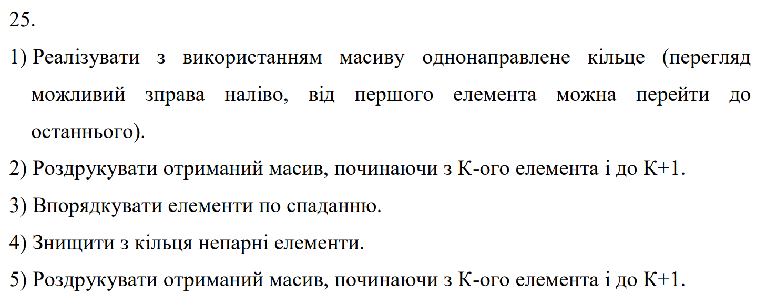
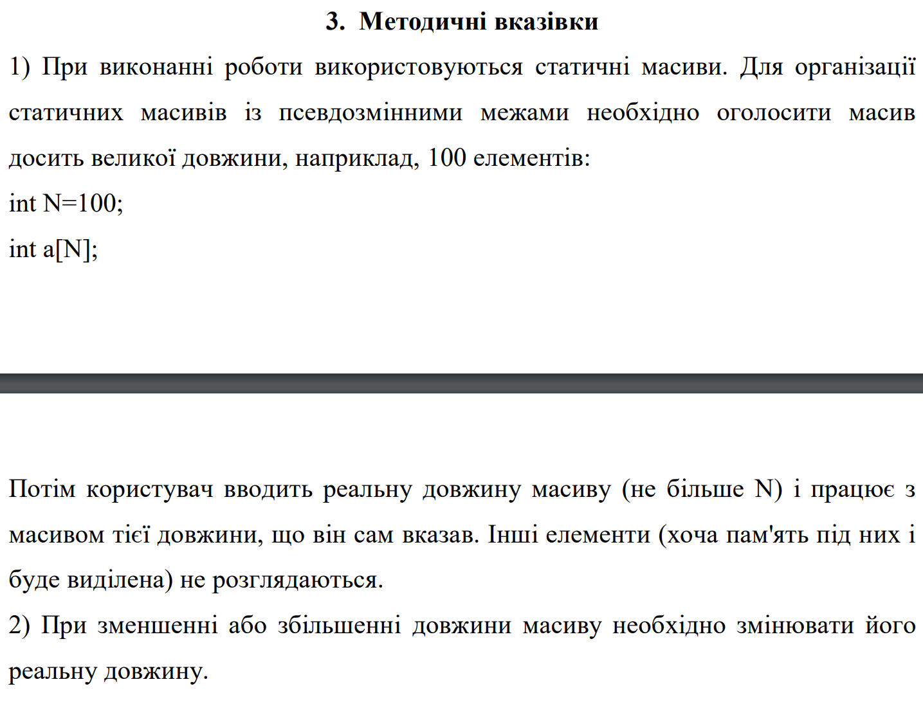

Завдання №2 VNS Lab_5_task_1_25
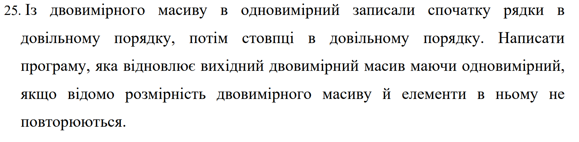
Завдання №3 Algotester Lab2v3
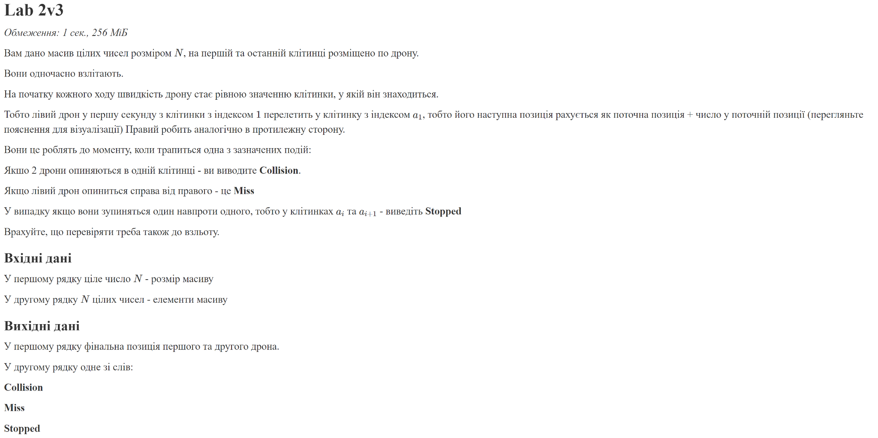
Завдання №4 Algotester Lab3v3
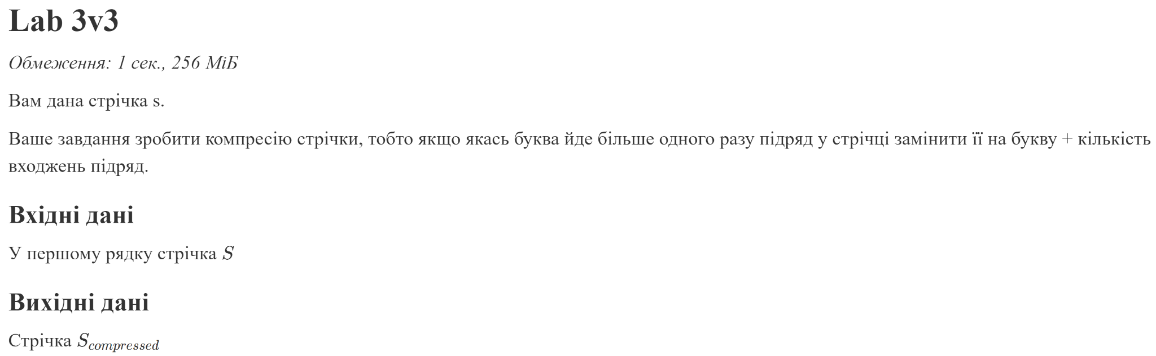
Завдання №5 Перевірка чи слово або число є паліндромом

Задача

Реалізувати програму, яка перевіряє, чи дане слово чи число є паліндромом за допомогою рекурсії.

Паліндром — це послідовність символів, яка однаково читається вперед і назад (наприклад, «radar», «level», «12321»).

Мета Задачі
Навчитися користуватися механізмами перевантаження функції та використовувати рекурсію для вирішення задач обчислення.

Вимоги:
- Визначення функції:
  - Реалізуйте рекурсивну функцію isPalindrome, яка перевіряє, чи заданий рядок є паліндромом.
- Приклад визначення функції:
  - bool isPalindrome(const string& str, int start, int end);
- Перевантаження функцій:
  - Перевантажте функцію isPalindrome для роботи з цілими значеннями.
  - bool isPalindrome(ціле число);
- Рекурсія:
  - Рекурсивна функція для рядків перевірить символи в поточній початковій і кінцевій позиціях. Якщо вони збігаються, він буде рекурсивно перевіряти наступні позиції, поки початок не перевищить кінець, після чого рядок буде визначено як паліндром.

Кроки реалізації
- Визначте та реалізуйте рекурсивну функцію isPalindrome для рядків.
- Визначте та реалізуйте перевантажену функцію isPalindrome для цілих чисел. Використати математичний підхід щоб перевірити чи число є паліндромом.
Завдання №6 Self practice Algotester
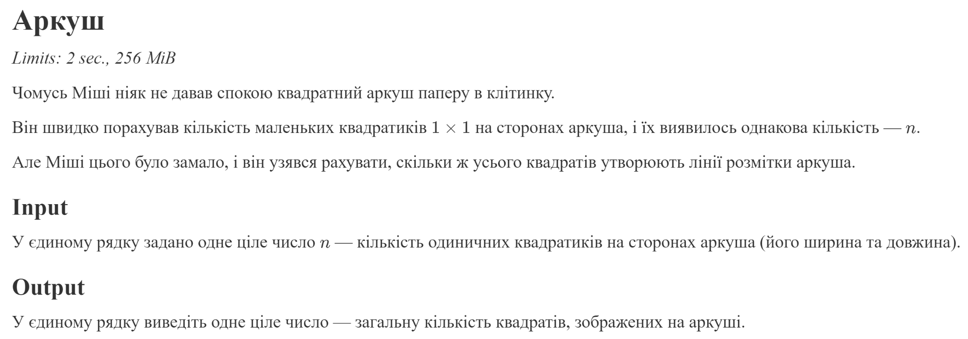

2. Дизайн та планована оцінка часу виконання завдань:
Програма №1 Vns Lab_4_task_1_25
- Орієнтований час на реалізацію: 1 година

Програма №2 VNS Lab_5_task_1_25
- Орієнтований час на реалізацію: 1 година

Програма №3 Algotester Lab2v3
- Запланований час на реалізацію: 30 хв

Програма №4 Algotester Lab3v3
- Запланований час на реалізацію: 30 хв

Програма №5 Перевірка чи слово або число є паліндромом
- Запланований час на реалізацію: 30хв
Програма №6 Self practice Algotester
- Запланований час на реалізацію: 10 хв

4. Код програм з посиланням на зовнішні ресурси:
Завдання №1
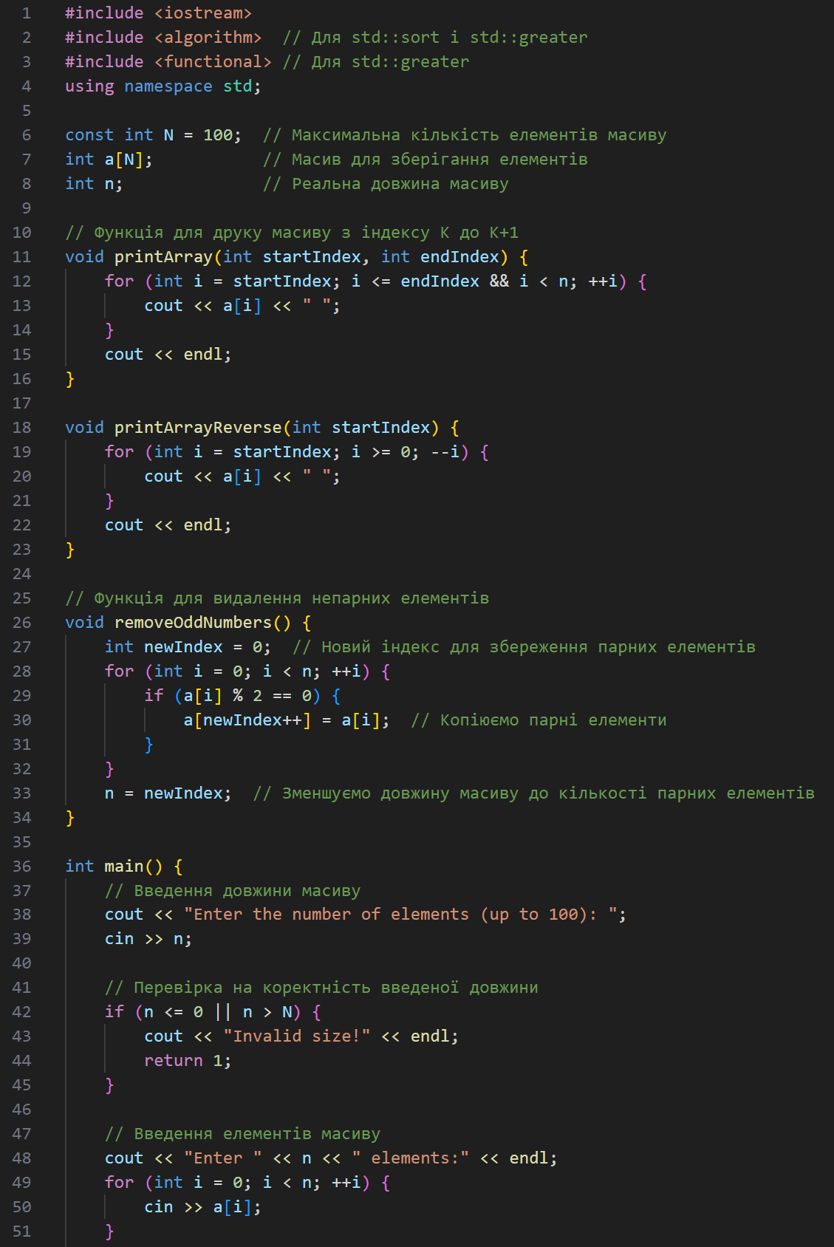
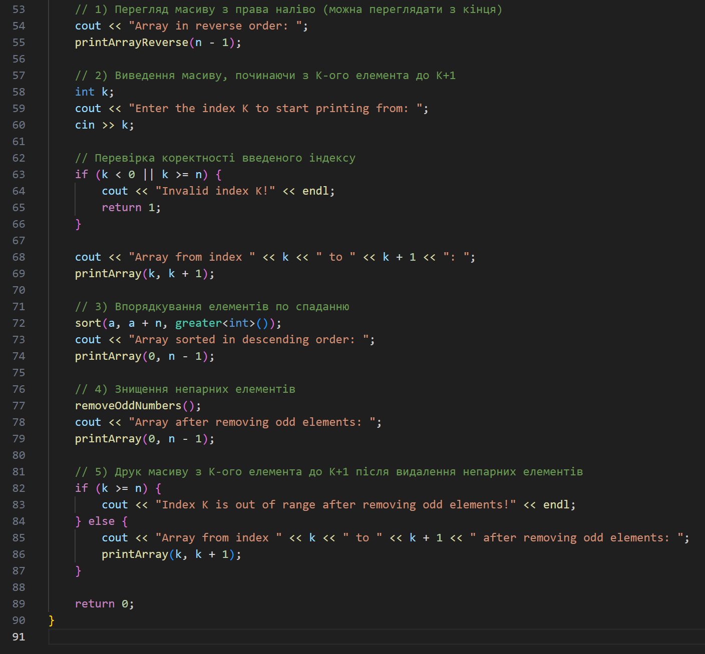
Посилання на pull-request: https://github.com/artificial-intelligence-department/ai_programming_playground_2024/pull/672/files#diff-2d31306a1947fc772782663e29f0d9acdbffdeef3399a0410f14a67a0f6bde28
Завдання №2
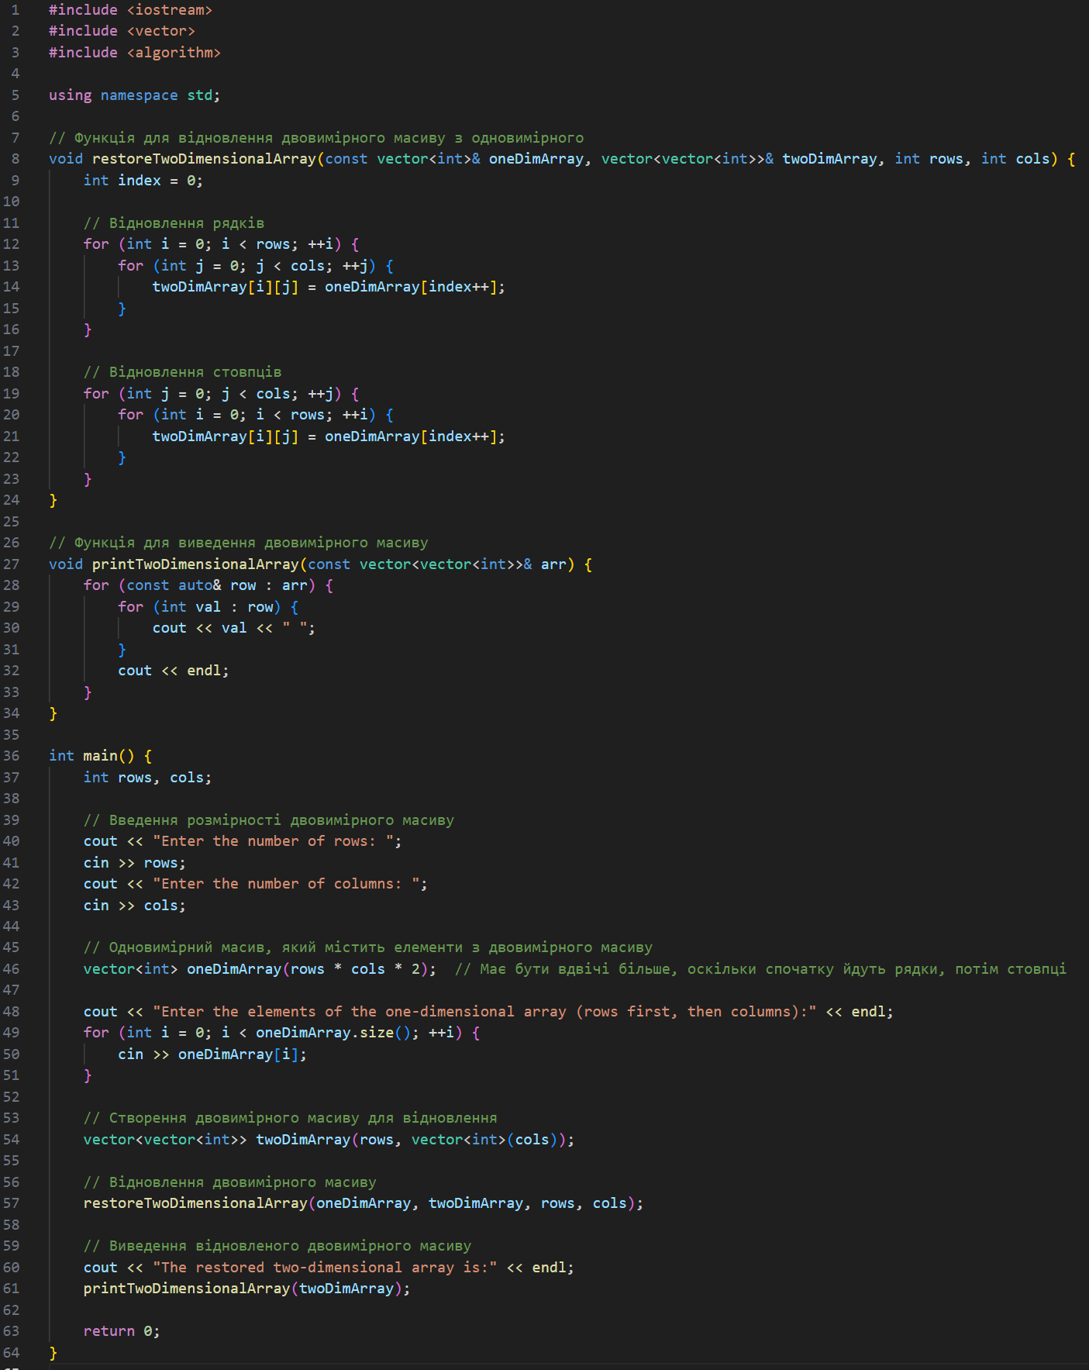
Посилання на pull-request: https://github.com/artificial-intelligence-department/ai_programming_playground_2024/pull/672/files#diff-069e490efebb7bf9238ff652db352c7057df2c0fd69f1d3ec5f5c034a552872b
Завдання №3
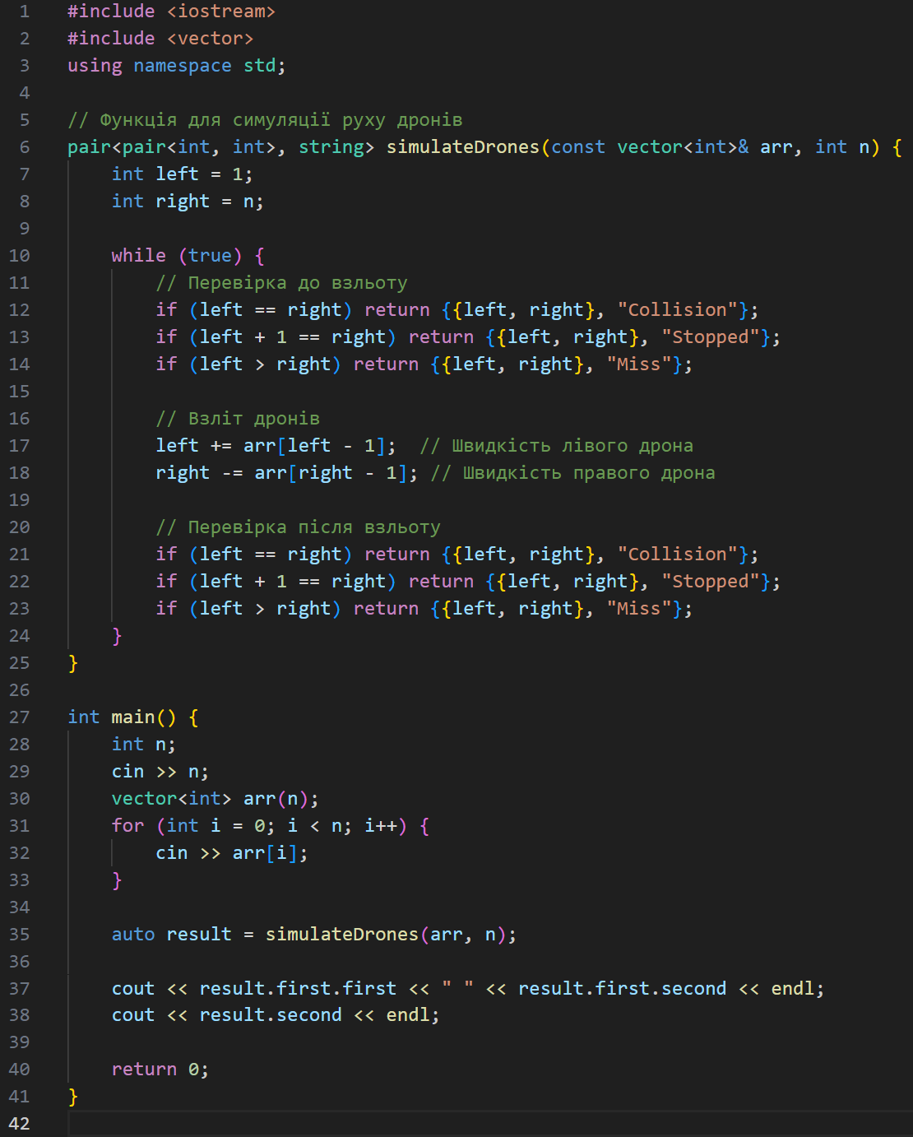
Посилання на pull-request: https://github.com/artificial-intelligence-department/ai_programming_playground_2024/pull/672/files#diff-262b2f45650f4e61386ff9f1a0e906ce49ecab0bb1c433a64cc5a3120b493581
Завдання №4
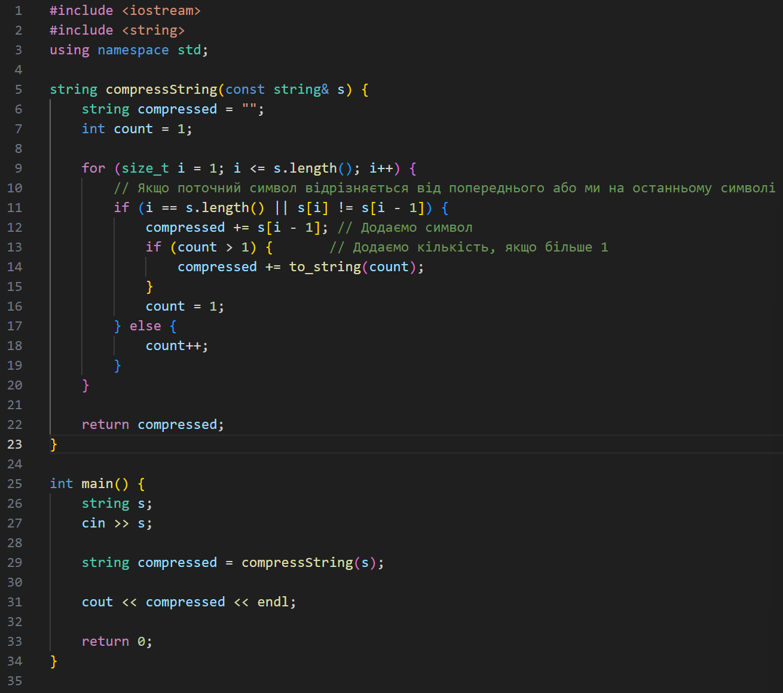
Посилання на pull-request: https://github.com/artificial-intelligence-department/ai_programming_playground_2024/pull/672/files#diff-ea977296a6e85ac7a90d83b57facb5523af6f19cc2fffe78a23adbb2fce32af6
Завдання №5
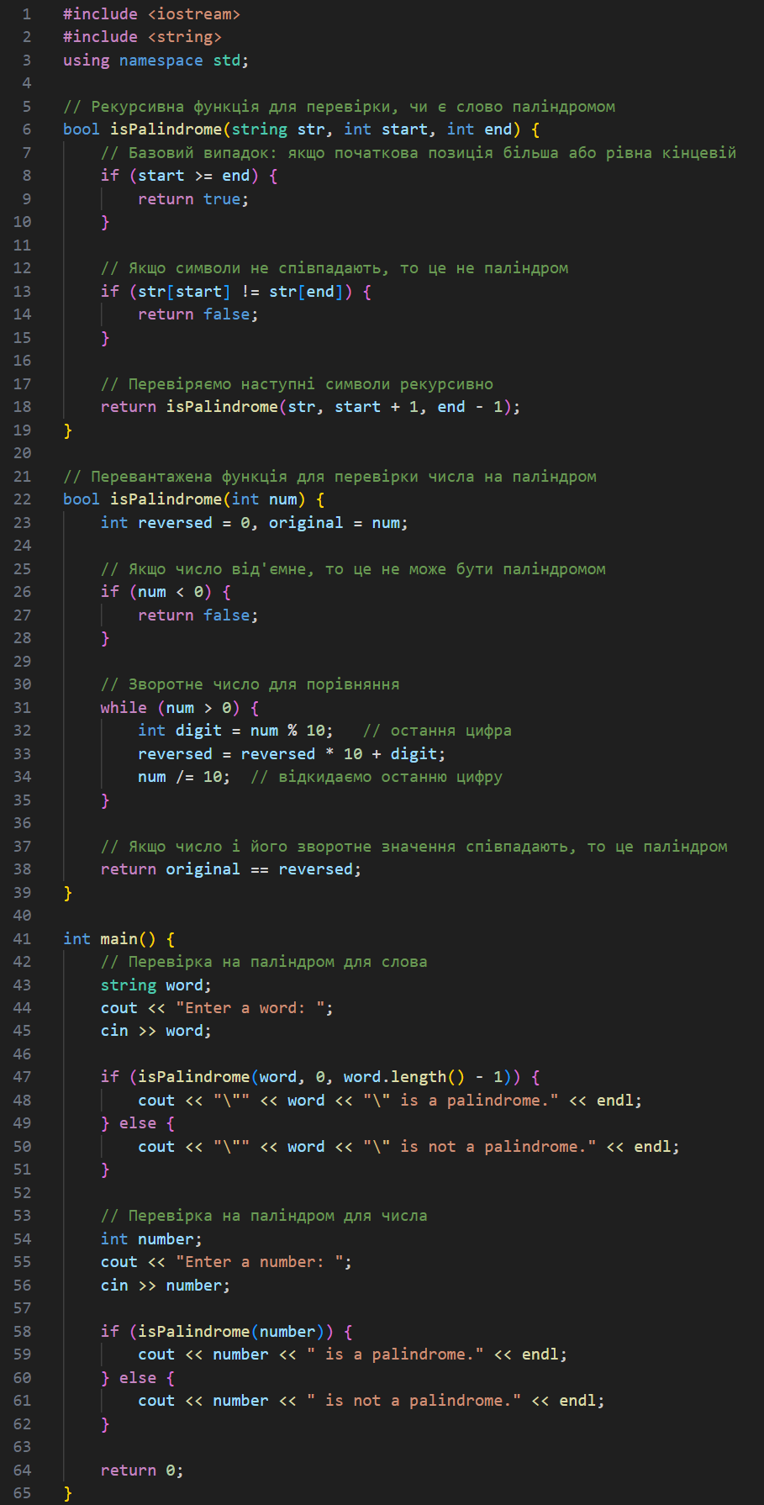
Посилання на pull-request: https://github.com/artificial-intelligence-department/ai_programming_playground_2024/pull/672/files#diff-0a6680fdada9a2c6468a52de92000004d04feec8d2bf596034d2f2bdbf6171a0
Завдання №6
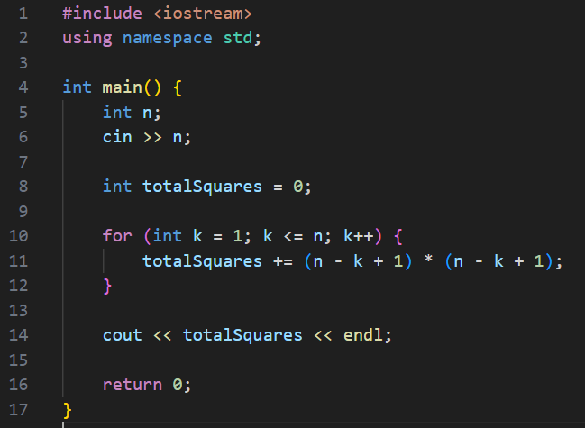
Посилання на pull-request: https://github.com/artificial-intelligence-department/ai_programming_playground_2024/pull/672/files#diff-1049d0f832e4331e92bf24756965bab1638618b95c4e71079b7f69e26fbdf778

5. Результати виконання завдань, тестування та фактично затрачений час:
Завдання №1
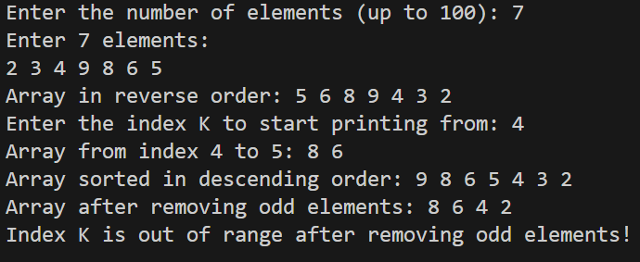
Час затрачений на виконання завдання: 2 год
Завдання №2
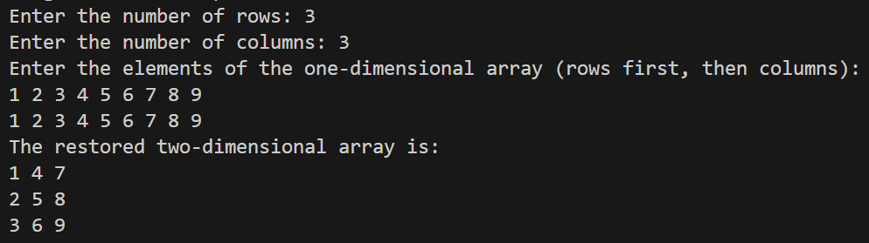
Час затрачений на виконання завдання: 2 год
Завдання №3
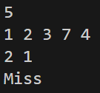
Час затрачений на виконання завдання: 1 год
Завдання №4
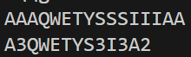
Час затрачений на виконання завдання: 1 год
Завдання №5
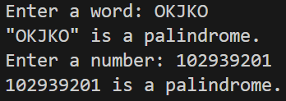
Час затрачений на виконання завдання: 2 год
Завдання №6
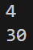
Час затрачений на виконання завдання: 20хв

6. Кооперація з командою:
- Скрін з зустрічі по обговоренню задач Епіку та Скрін прогресу по Трелло
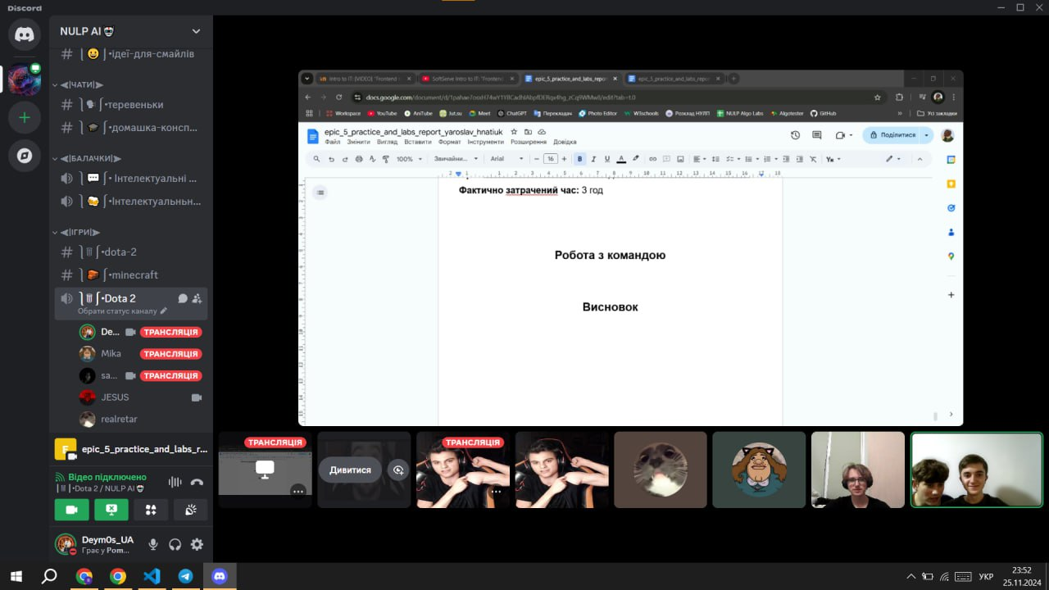

Висновки:
Під час роботи над 4 епіком я навчився працювати з одновимірними масивами: сортували, фільтрували, та виводили їх у різних форматах. Також навчився працювати з двовимірними масивами, вказівниками та посиланнями, динамічними масивами та структурами даних. Та застосував на практиці весь вивчений теоретичний матеріал.

